**TRƯỜNG ĐẠI HỌC CÔNG NGHIỆP HÀ NỘI**

**KHOA CÔNG NGHỆ THÔNG TIN**

----------***----------



BÁO CÁO THÍ NGHIỆM/THỰC NGHIỆM

LẬP TRÌNH JAVA

**XÂY DỰNG CHƯƠNG TRÌNH QUẢN LÝ QUÁN TRÀ SỮA**

|  |  |
| --- | --- |
| **GVHD:** | **ThS. Đào Mạnh Hà** |
| **Sinh viên:** | **Nguyễn Văn Hậu** |
|  | **Nguyễn Lê Hoài Nam** |
|  | **Nguyễn Hồng Diễn** |
| **Nhóm: 17** |  |
| **Lớp:** | 20241IT6019004 **Khóa:** 18 |
| **Hà Nội - Năm 2024** | |

**MỤC LỤC**

PHẦN 1: MỞ ĐẦU 1

1.1 Giới thiệu đề tài 1

1.2 Tính cấp thiết của đề tài 1

1.3 Lý do chọn đề tài 2

1.4 Công cụ thực hiện đề tài 2

PHẦN 2: KẾT QUẢ NGHIÊN CỨU 2

2.1 Giới thiệu 2

2.2 Khảo sát hệ thống 3

2.2.1 Khảo sát sơ bộ 3

2.2.2 Tài liệu đặc tả yêu cầu 4

2.3 Phân tích hệ thống 5

2.3.1 Mô hình hóa chức năng hệ thống 6

2.3.2 Mô hình hóa dữ liệu 8

2.4 Thực hiện bài toán 9

2.4.1 Đăng nhập (Nguyễn Văn Hậu) 9

2.4.2 Đăng ký (Nguyễn Văn Hậu) 12

2.4.3 Đặt món (Nguyễn Lê Hoài Nam) 15

2.4.4 Quản lý cửa hàng của quản trị viên (Nguyễn Hồng Diễn) 18

2.4.5 Chức năng thao tác với tài khoản 19

2.4.6 Chức năng thêm mới sản phẩm 22

2.4.7 Chức năng xóa sản phẩm 25

2.4.8 Chức năng tạo tài khoản mới 28

2.4.9 Xem thông tin hóa đơn 30

2.4.10 Quên mật khẩu 32

2.4.11 Tính trừu tượng 35

PHẦN 3: KẾT QUẢ VÀ BÀI HỌC KINH NGHIỆM 37

3.1 Nội dung đã thực hiện 37

3.1.1 Những kiến thức và kĩ năng học được trong quá trình thực hiện đề tài 37

3.1.2 Chuẩn đầu ra đã đạt được trong quá trình thực hiện đề tài 38

3.1.3 Bài học kinh nghiệm sau khi kết thúc đề tài 38

3.2 Hướng phát triển 39

TÀI LIỆU THAM KHẢO 40

**Danh mục hình ảnh**

Hình 2.1: Biều đồ use case 6

Hình 2.2: Mô hình liên kết 9

Hình 2.3: Màn hình đăng nhập 10

Hình 2.4: Màn hình đăng ký 12

Hình 2.5: Màn hình đặt món 15

Hình 2.6: Màn hình quản lý của Admin 18

Hình 2.7: Màn hình sau khi tìm kiếm tài khoản 21

Hình 2.8: Màn hình xóa tài khoản 21

Hình 2.9: Màn hình sau khi xóa tài khoản thành công 22

Hình 2.10: Màn hình thêm sản phẩm 23

Hình 2.11: Màn hình bảng quản lí sản phẩm sau khi thêm 24

Hình 2.12: Màn hình xóa sản phẩm 25

Hình 2.13: Màn hình bảng quản lí sản phẩm sau khi xóa 27

Hình 2.14: Màn hình đăng kí tài khoản 28

Hình 2.15: Màn hình xem thông tin hóa đơn 31

Hình 2.16: Màn hình quên mật khẩu 32

Hình 2.17: Màn hình sau khi tìm lại được mật khẩu 35

# **PHẦN 1: MỞ ĐẦU**

## **1.1 Giới thiệu đề tài**

Trong những năm gần đây cùng với sự phát triển mạnh mẽ của nền kinh tế và sự phát triển của ngành CNTT. Tin học đang và sẽ phát triển mạnh mẽ không ngừng. Các ứng dụng của nó được áp dụng phổ biến trong các ngành như Quản lý nhân sự, Quản trị kinh doanh, Y tế, Giáo dục,... Ứng dụng tin học vào các công việc quen thuộc trong cuộc sống hàng ngày đã giúp xử lý lượng lớn các công việc khổng lồ một cách nhanh chóng và chính xác, đặc biệt phải kể đến là lĩnh vực quản lý. Việc sử dụng các phương pháp thủ công để quản lý các tác vụ như ghi chép bằng tay hoặc ghi chú bằng các ứng dụng thủ công thì rất khó khăn, tốn công sức trong việc tổng hợp thông tin, dẫn đến kết quả không được như mong đợi.

Với thời đại số hóa đang đi lên như bây giờ, mọi hoạt động kinh doanh đều đòi hỏi sự tiện lợi, nhanh chóng và đạt được kết quả chính xác. Vậy nên, việc xây dựng chương trình quản lý quán trà sữa là nhu cầu cấp thiết. Sự thay đổi không ngừng nghỉ của thị trường kinh doanh, từ cách thức pha chế đến mô hình phục vụ, đòi hỏi việc quản lý cần linh hoạt hơn bao giờ hết. Chính vì thế, chương trình quản lý quán trà sữa ra đời là một ví dụ cho việc tối ưu hóa toàn bộ quy trình từ quản lý nguyên liệu, nhân sự, khách hàng, hóa đơn,….

## **1.2 Tính cấp thiết của đề tài**

Việc quản lý, bảo mật các thông tin cần thiết tại các quầy, quán có vai trò rất quan trọng trong việc tạo uy tín của quán, giúp độ uy tín được đẩy lên cao, xây dựng được niềm tin từ khách hàng.

Quản lý các công việc bằng phần mềm giúp công việc đạt tính chính xác cao, giúp việc theo công việc trở nên dễ dàng, khoa học và thuận tiện hơn nhiều.

## **1.3 Lý do chọn đề tài**

Từ tính cấp thiết của việc điều phối các luồng hoạt động tại các cửa hàng kinh doanh, nhóm chúng em quyết định lựa chọn đề tài ***“Xây Dựng Phần Mềm Quản Lý Quán Trà Sữa”***. Đề tài giúp chúng em áp dụng những kiến thức đã học để xây dựng chương trình hỗ trợ quản lý kinh doanh, giúp cho mọi hoạt động trở nên dễ dàng hơn, thuận tiện và nhanh chóng hơn.

## **1.4 Công cụ thực hiện đề tài**

* Eclipse

Eclipse là một môi trường phát triển tích hợp (IDE) viết chủ yếu bằng Java và nó được dùng chủ yếu cho lập trình ứng dụng Java. Eclipse là một môi trường phát triển tích hợp dùng cho lập trình máy tính. Nó chứa một không gian làm việc cơ sở và một hệ thống plug-in để mở rộng để tùy chỉnh môi trường. Eclipse thích hợp với nhiều hệ điều hành như Window, MacOS, Linux,..

* JDK 23

JDK 23 là một bản phát hành của Java Development Kit, bao gồm môi trường phát triển và công cụ cần thiết để phát triển ứng dụng Java. Phiên bản này thường đi kèm với một số cải tiến, sửa lỗi, có các tính năng mới so với các phiên bản trước đó, cũng như ổn định hơn khi sử dụng. JDK 23 có thể được sử dụng để phát triển và triển khai các ứng dụng Java.

# **PHẦN 2: KẾT QUẢ NGHIÊN CỨU**

## **2.1 Giới thiệu**

Tên bài toán sẽ xây dựng: Xây dựng phần mềm quản lý quán trà sữa

Quy trình áp dụng triển khai bài tập lớn: Xây dựng phần mềm theo mô hình thu thập bản mẫu

Thực hiện quy trình 6 bước:

**Bước 1**: Thu thập và phân tích yêu cầu phần mềm thông qua khảo sát sơ bộ bằng hình thức phỏng vấn trực tiếp người quản lý quán. Từ kết quả khảo sát, phân tích các yêu cầu cần lấy của hệ thống bao gồm yêu cầu chức năng (yêu cầu nghiệp vụ, yêu cầu hệ thống ), yêu cầu phi chức năng, miền ứng dụng.

**Bước 2**: Thiết kế nhanh: phân tích các chức năng thành các use case, mô tả chi tiết và thiết kế giao diện của từng use case, thiết kế dữ liệu của hệ thống.

**Bước 3**: Xây dựng bản nguyên mẫu: thực hiện bài toán từ những mô tả đã nêu ở trên

**Bước 4**: Chuyển giao kết quả cho khách hàng và nhận ý kiến đánh giá của khách hàng

**Bước 5**: Làm mịn nguyên mẫu: điều chỉnh, bổ sung các chức năng và tích hợp vào hệ thống nhằm hoàn thiện dần hệ thống.

**Bước 6**: Bàn giao cho khách hàng sản phẩm cuối cùng (Bàn giao, vận hành và bảo trì)

Hình thức sản phẩm: Sản phẩm ứng dụng

Kết quả đạt được: Cài đặt và triển khai thành công chương trình quản lý quán trà sữa bằng JAVA SWING.

## **2.2 Khảo sát hệ thống**

### **2.2.1 Khảo sát sơ bộ**

Mục tiêu chính của xây dựng chương trình quản lý quán trà sữa nhằm tối ưu hóa các quy trình liên quan, từ việc lưu trữ thông tin sản phẩm cho đến theo dõi quá trình làm việc của nhân viên cũng như thông tin hóa đơn.

Về phạm vi, hệ thống cần đáp ứng được các yêu cầu cơ bản như quản lý được danh mục sản phẩm của quán và ghi nhận được các giao dịch thanh toán xảy ra. Ngoài ra, chương trình cũng cung cấp các tính năng nâng cao như việc thống kê danh sách hóa đơn. Qua đó, chương trình giúp quản lý tài nguyên hiệu quả hơn, nâng cao năng suất làm việc hơn.

### **2.2.2 Tài liệu đặc tả yêu cầu**

**2.2.2.1 Yêu cầu chức năng**

* **Đối với người dùng**
* Đăng ký: Cho phép người dùng tạo tài khoản mới trong hệ thống bằng cách cung cấp thông tin cá nhân cần thiết
* Đăng nhập: Cho phép người dùng đăng nhập bằng tài khoản đã đăng ký trước đó bằng cách cung cấp email và mật khẩu để thực hiện các chức năng.
* Đặt món: Cho phép người dùng đặt món bằng cách lựa chọn đồ ăn hoặc đồ uống được phân loại sẵn.
* Xem thông tin hóa đơn: cho phép người dùng theo dõi quá trình xuất hóa đơn dựa theo ngày, tháng hoặc năm.
* **Đối với quản trị viên**
* Đăng nhập: Cho phép người quản trị viên đăng nhập để thực hiện các chức năng tương ứng với quyền của mình
* Quản lý sản phẩm: Lưu trữ, cập nhật hoặc xóa thông tin của món
* Quản lý tài khoản: Quản lý các tài khoản của người dùng.
* Xem thống kê: Quản trị viên xem thống kê lượng thu nhập.
* Quản lý danh mục: lưu trữ và cập nhật các mục.
* Thêm sản phẩm: Quản trị viên thêm món và giá tiền của món đó vào trong bảng menu.
* Xem thông tin hóa đơn: Quản trị viên quản lý thông tin các hóa đơn mà người dùng đã thực hiện.

**2.2.2.2 Yêu cầu phi chức năng**

* Độ khả dụng: là thuộc tính chất lượng đánh giá mức độ dễ sử dụng của giao diện người dùng
* Độ tin cậy: hệ thống bảo mật thông tin tốt
* Khả năng bảo trì hệ thống: hệ thống có khả năng bảo trì, nâng cấp và cập nhật các tính năng
* Khả năng sử dụng: để chỉ định sự dễ dàng mà khách truy cập vào ứng dụng của bạn tìm thấy thông tin mà họ đang tìm kiếm.
* Khả năng tương tác: là mức độ mà các yếu tố, thành phần trên ứng dụng, người dùng dễ dàng tiếp cận và sử dụng.
* Lưu trữ cơ sở dữ liệu: File txt.
* Ngôn ngữ lập trình: Java - Swing
* Môi trường cài đặt: Windows.

## **2.3 Phân tích hệ thống**

### **2.3.1 Mô hình hóa chức năng hệ thống**

* User chính sử dụng chương trình và vai trò:

Người dùng: Đăng nhập, đặt món, quên mật khẩu, đăng xuất.

Quản trị viên: Đăng nhập, đăng kí, quên mật khẩu, quản lý sản phẩm, thêm sản phẩm, xem thông tin hóa đơn, thêm tài khoản người sử dụng.

Mô tả sơ bộ các use case:

* Đăng nhập: cho phép quản trị viên và người dùng đăng nhập tài khoản vào chương trình.
* Đăng ký: cho phép quản trị viên đăng ký tài khoản vào chương trình.
* Đặt món: cho phép người dùng gọi món theo nhu cầu.
* Xem thông tin hóa đơn: cho phép quản trị viên xem tổng hóa đơn.
* Quản lý sản phẩm: cho phép quản trị viên có quyền thêm, sửa, xóa thông tin của sản phẩm
* Tạo tài khoản: cho phép quản trị viên tạo tài khoản cần đăng nhập
* Thêm sản phẩm: cho phép quản trị viên thêm sản phẩm mới
* Quên mật khẩu: cho phép quản trị viên và người dùng tìm lại mật khẩu thông qua email và số điện thoại
* 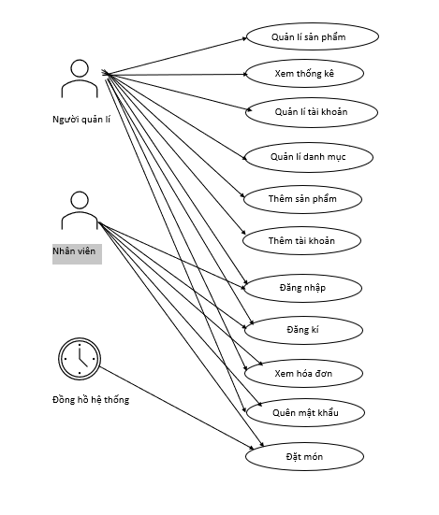

Hình 2.1: Biểu đồ use case

|  |  |  |  |
| --- | --- | --- | --- |
| Tên use case | Mô tả ngắn gọn | Chức năng | Ghi chú |
| Đăng nhập | Cho phép quản trị viên và người dùng đăng nhập vào hệ thống | Đăng nhập | Quản trị viên,  Người dùng |
| Đăng kí | Cho phép quản trị viên đăng ký tài khoản trong hệ thống | Đăng ký | Quản trị viên |
| Thêm sản phẩm | Cho phép quản trị viên thêm thông tin sản phẩm mới | Thêm | Quản trị viên |
| Xem thông tin hóa đơn | Cho phép quản trị viên và người dùng xem danh sách hóa đơn | Xem | Quản trị viên,  Người dùng |
| Đặt món | Cho phép người dùng đặt món | Thêm, xóa, xuất hóa đơn | Người dùng |
| Quản lí tài khoản | Cho phép quản trị viên quản lý tài khoản của người dùng | Cập nhật | Quản trị viên |
| Quản lí sản phẩm | Cho phép quản trị viên quản lý sản phẩm | Sửa | Quản trị viên |

### **2.3.2 Mô hình hóa dữ liệu**

2.3.2.1 Thông tin lưu trữ

Thuộc tính của các lớp:

* Lớp User gồm có các thuộc tính:
* ID: thuộc tính khóa để xác định mã định danh của người dùng.
* Name: thuộc tính xác định tên của người dùng.
* Email: thuộc tính xác định email của người dùng.
* PhoneNumber: thuộc tính xác định số điện thoại của người dùng.
* Address: thuộc tính xác định địa chỉ của người dùng.
* Password: thuộc tính xác định mật khẩu của người dùng.
* Role: thuộc tính xác định vai trò của người dùng.
* Lớp Product có các thuộc tính:
* ID: thuộc tính khóa để xác định thứ tự của sản phẩm.
* Name: thuộc tính xác định tên của sản phẩm.
* Price: thuộc tính xác định giá của sản phẩm.
* Lớp Bill có các thuộc tính:

+ ID: thuộc tính xác định mã định danh của hóa đơn.

* Name: thuộc tính xác định tên của hóa đơn.
* PhoneNumber: thuộc tính xác định số điện thoại của người dùng hóa đơn..
* Email: thuộc tính xác định email của người dùng hóa đơn.
* Date: thuộc tính xác định thời gian tạo hóa đơn.
* Total: thuộc tính xác định tổng số tiền của sản phẩm.

2.3.2.2 Biểu đồ lớp:

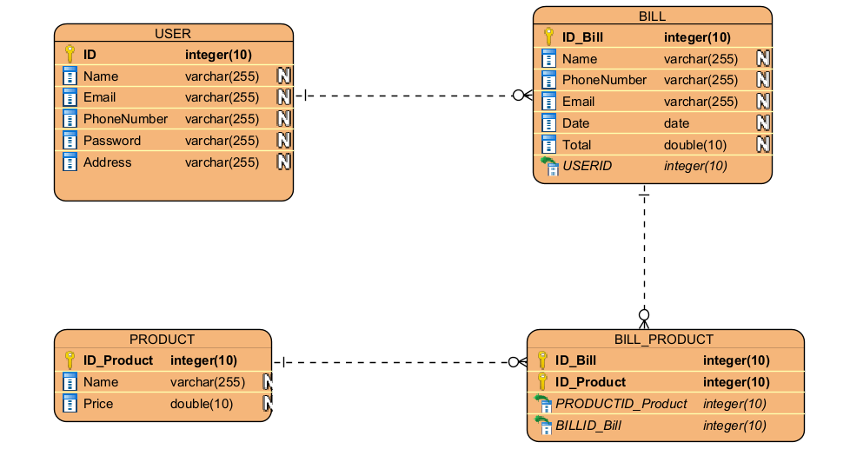

Hình 2.2: Mô hình liên kết

## **2.4 Thực hiện bài toán**

### **2.4.1 Đăng nhập (Nguyễn Văn Hậu)**

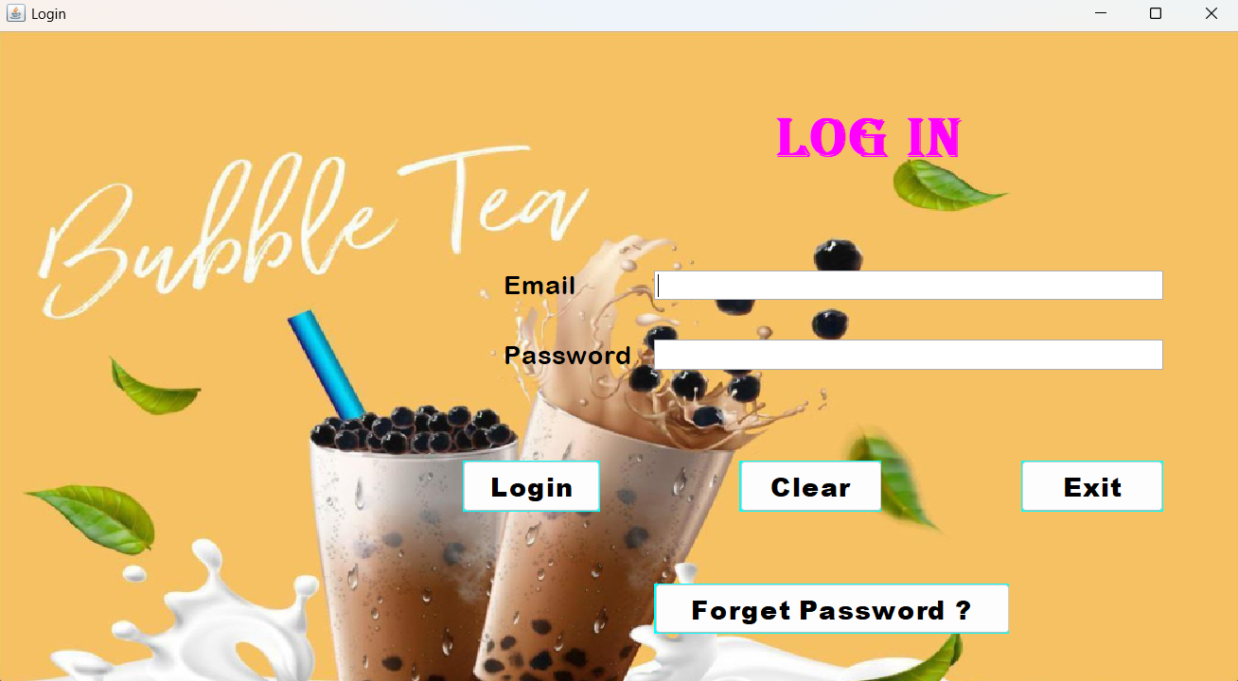

Hình 2.3: Màn hình đăng nhập

* Màn hình giao diện có chức năng đăng nhập bao gồm:
* Trường nhập email, mật khẩu;
* Nút button “Login” dùng để đăng nhập, button “Clear” để xóa các trường dữ liệu, button “Exit” để thoát chương trình
* Button “Forgot Password” dùng để tìm lại tài khoản khi quên mật khẩu
* Hướng đối tượng:
* Class Login được kế thừa từ javax.swing.JFrame và là thể hiện của lớp ActionListener. 
* Kiểm tra tài khoản có đúng không để đăng nhập

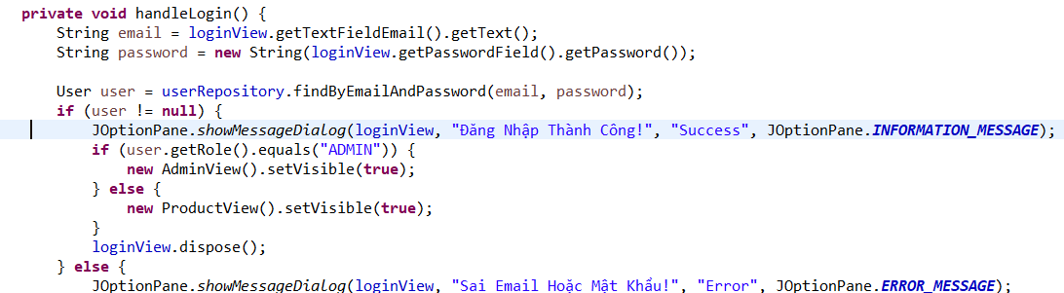

* Thao tác với file
* Hệ thống thực hiện thao tác với file thông qua hàm saveUsersToFile() và loadUsersFromFile() giúp tạo luồng nhập xuất dữ liệu ra/vào file. Đối tượng nếu có sự thay đổi sẽ được lưu và đọc tại file Users.txt.

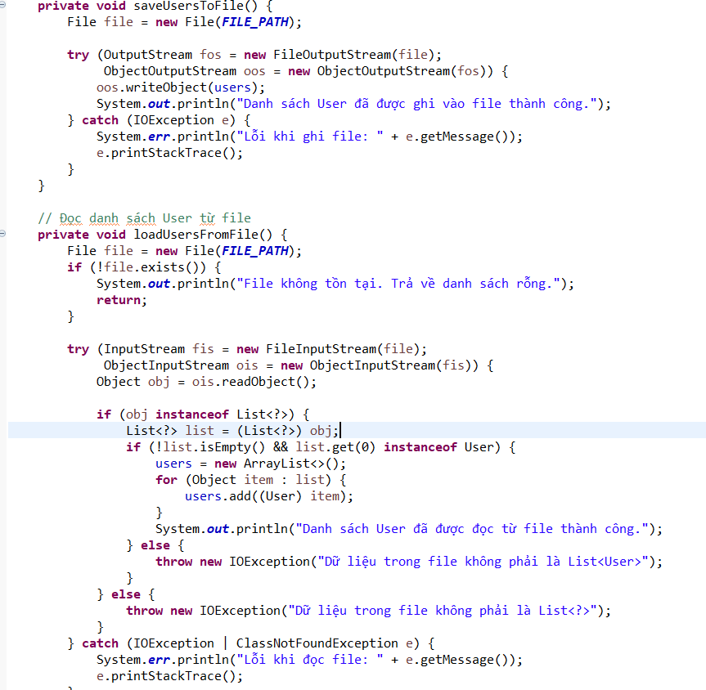

### **2.4.2 Đăng ký (Nguyễn Văn Hậu )**

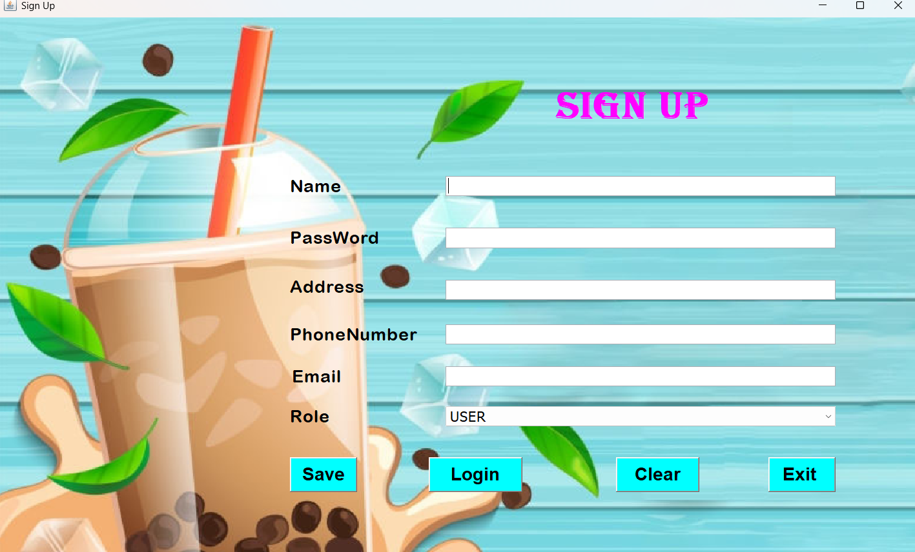

Hình 2.4: Màn hình đăng ký

* Màn hình giao diện chức năng đăng ký gồm: Trường nhập tên, email, số điện thoại, địa chỉ, mật khẩu, vai trò tài khoản.
* Hướng đối tượng:
  + Encapsulation (Đóng gói): Các thuộc tính (fields) và phương thức (methods) được gói gọn trong lớp Signup.
  + Lớp Signup kế thừa từ javax.swing.JFrame, do đó Signup có thể sử dụng các phương thức và thuộc tính của JFrame.



* + Polymorphism (Đa hình): Đoạn code sử dụng đa hình thông qua việc sử dụng ActionListener. Nhiều nút bấm (buttons) khác nhau sử dụng ActionListener để định nghĩa các hành vi khác nhau khi được nhấn. 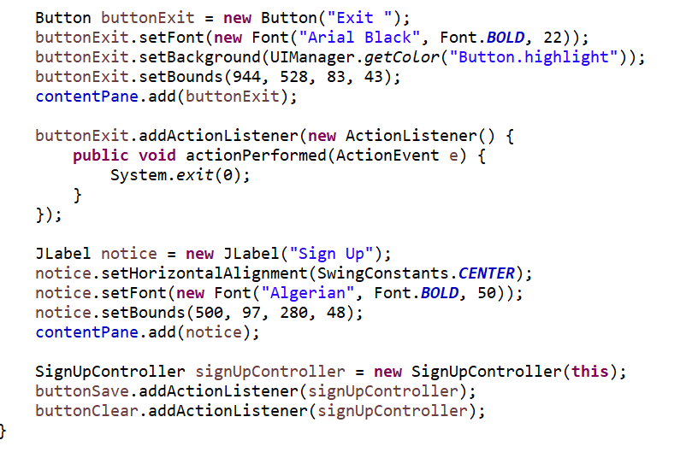
* Thao tác với cơ sở dữ liệu được đọc từ file :
* isEmpty tránh người dùng để trống dữ liệu.
* Kiểm tra tài khoản người dùng với dữ liệu từ file User.txt thông qua userRepository nếu đã có thì thông báo đã tồn tại còn chưa thì lưu vào file.

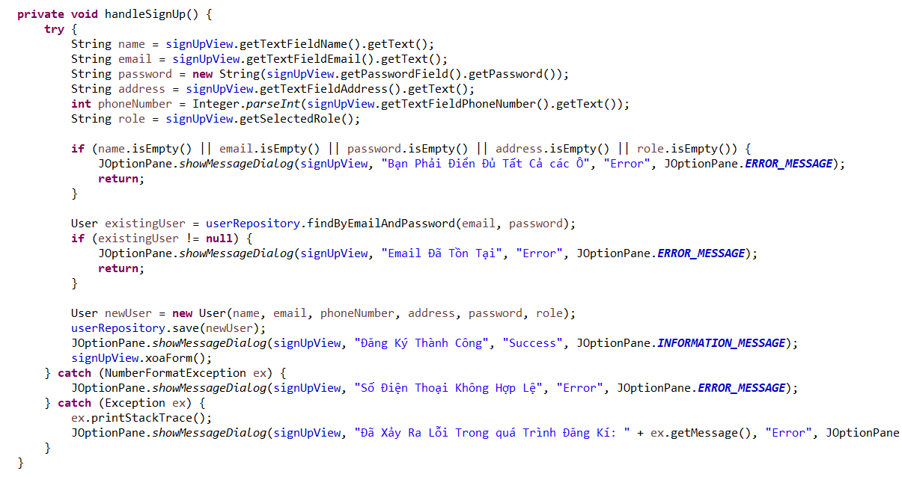

* Tính trừu tượng:
  + Các phương thức được triển khai thông qua Interface IUserRepository giúp có thể ứng dụng đa kế thừa, làm cho mã nguồn dễ bảo trì, mở rộng và kiểm thử hơn. 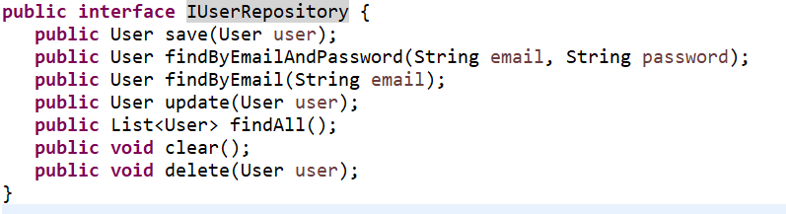

### **2.4.3 Đặt món (Nguyễn Lê Hoài Nam)**

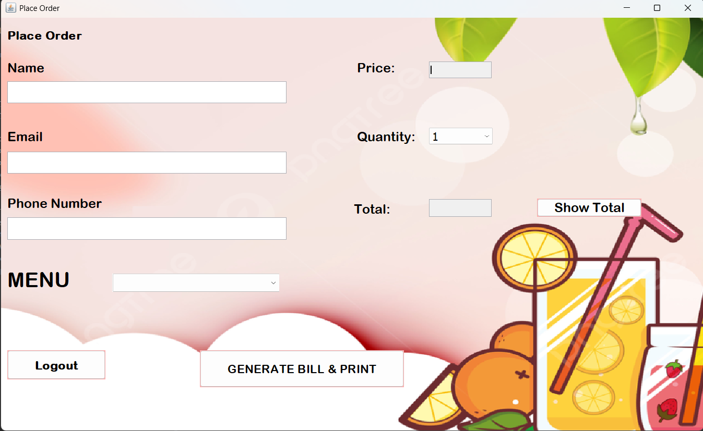

Hình 2.5: Màn hình đặt món

* Màn hình giao diện chức năng đặt món bao gồm: Trường nhập dữ liệu tên, số điện thoại, email, menu, giá, số lượng,tổng tiền, tạo hóa đơn.
* Hướng đối tượng:
* Tính kế thừa (Inheritance):Lớp ProductView kế thừa từ javax.swing.JFrame, điều này cho phép ProductView thừa hưởng các thuộc tính và phương thức của JFrame.



* + Tính đa hình (Polymorphism): 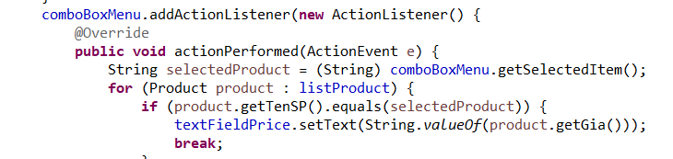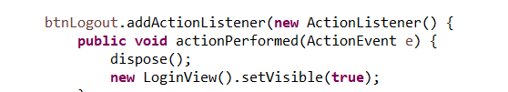
  + Tính đóng gói:

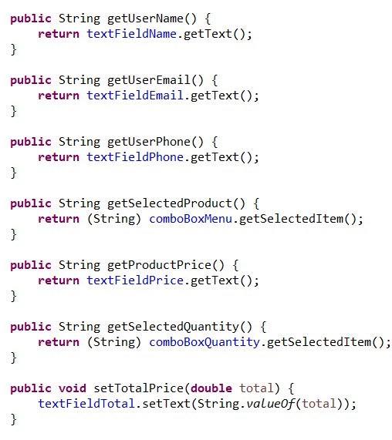

* Không được để trống các trường dữ liệu:

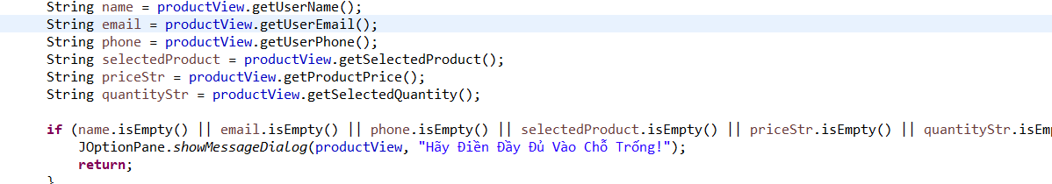

* Sau khi hoàn thành mua hàng bill sẽ đuọc lưu trữ vào file thông qua các hàm loadBillsFromFile() và saveBillsToFile(). Giúp cho quản trị viên có thể lấy ra thông tin Bill cần xem.

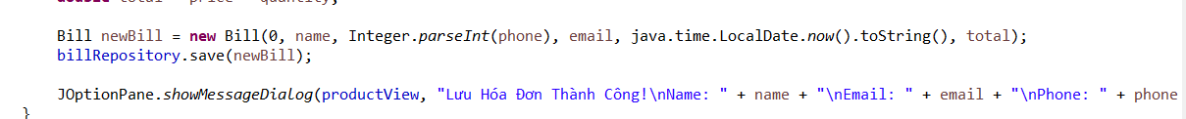

* Sử dụng tập hợp List để lưu và đọc Bill từ file:

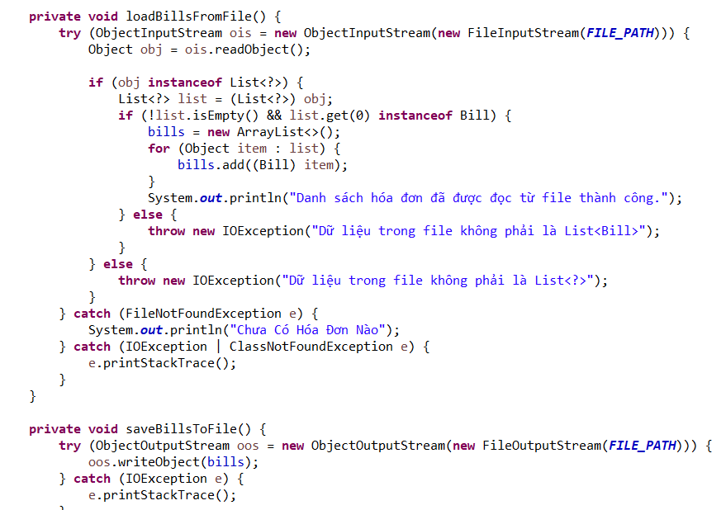

1.Lí do sử dụng List để lưu trữ thông tin Bill:

* Thứ tự các phần tử: List duy trì thứ tự các phần tử theo thứ tự chúng được thêm vào. Điều này rất hữu ích khi bạn muốn duy trì và hiển thị danh sách các sản phẩm theo thứ tự cụ thể.
* List cho phép truy cập ngẫu nhiên (random access) đến các phần tử của nó thông qua chỉ số (index). Điều này rất hữu ích khi bạn cần truy cập hoặc cập nhật các phần tử một cách nhanh chóng.
* Dễ dàng thao tác: List cung cấp nhiều phương thức tiện lợi để thêm, xoá, và duyệt qua các phần tử, giúp cho việc thao tác với danh sách các đối tượng trở nên dễ dàng hơn.

### **2.4.4 Quản lý cửa hàng của quản trị viên (Nguyễn Hồng Diễn)**

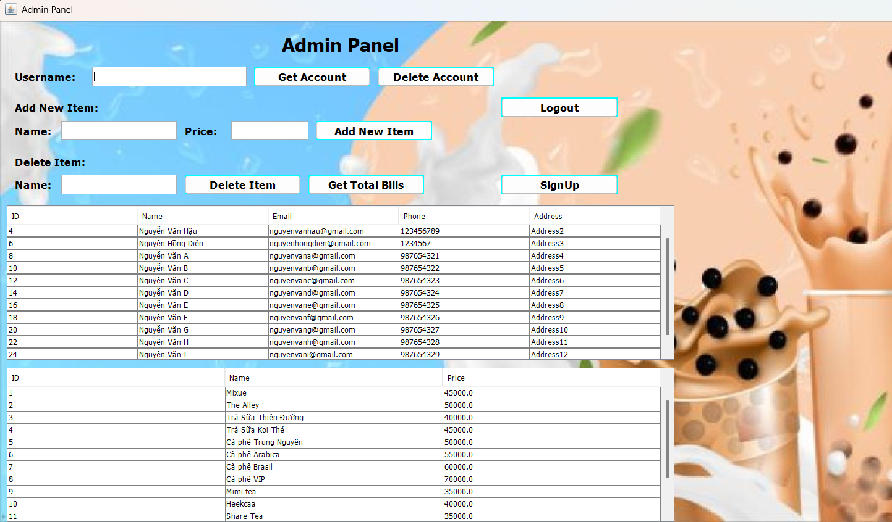

Hình 2.6: Màn hình quản lý của admin

* Màn hình giao diện chức bao gồm: tên tài khoản, thêm sản phẩm, xóa sản phẩm, tạo tài khoản mới, xem thông tin bill, hiện thông tin sản phẩm.
* Hướng đối tượng:
* Tính kế thừa: class AdminView kế thừa javax.swing.JFrame



* Tính đóng gói: lấy thông tin qua phương thức get():

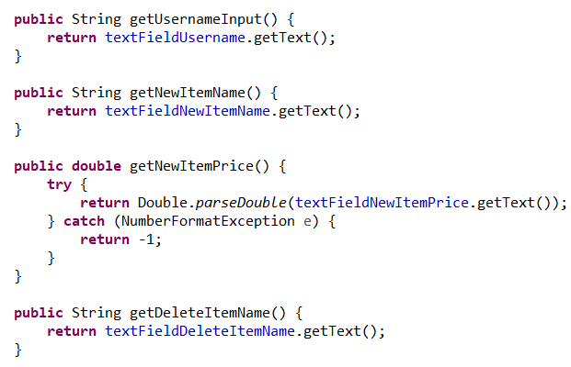

* Tính đa hình : Đoạn code sử dụng đa hình thông qua việc sử dụng ActionListener. Nhiều nút bấm (buttons) khác nhau sử dụng ActionListener để định nghĩa các hành vi khác nhau khi được nhấn.

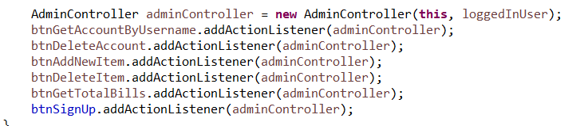

* + 1. **Chức năng thao tác với tài khoản:**
  + Chức năng tìm kiếm theo tên thông tin tài khoản(hoặc xóa tài khoản):

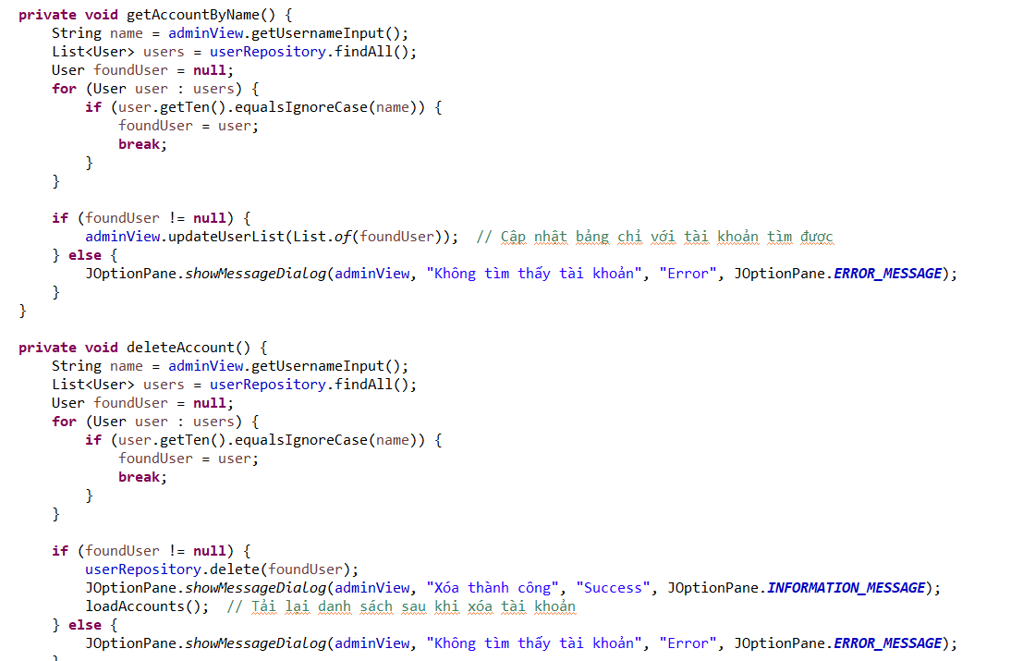

* + - Cập nhập thông tin tài khoản xuống bảng:

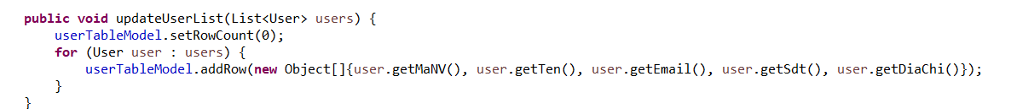

* + - Làm việc với file dữ liệu User.txt

- Việc thay đổi dữ liệu tài khoản sẽ được ghi lại vào file User.txt thông qua phương thức saveUsersToFile().

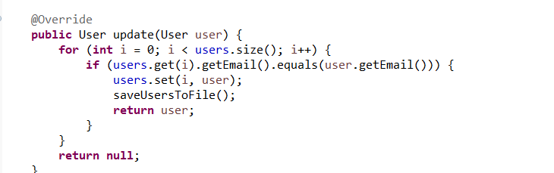

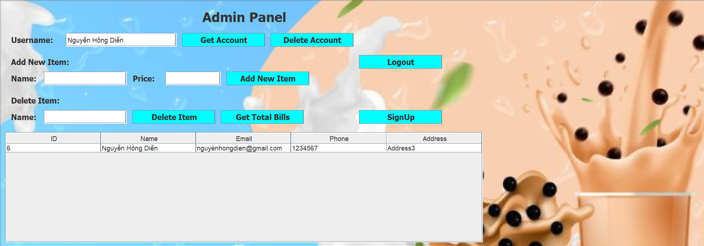

Hình 2.7: Màn hình sau khi tìm kiếm thông tin tài khoản

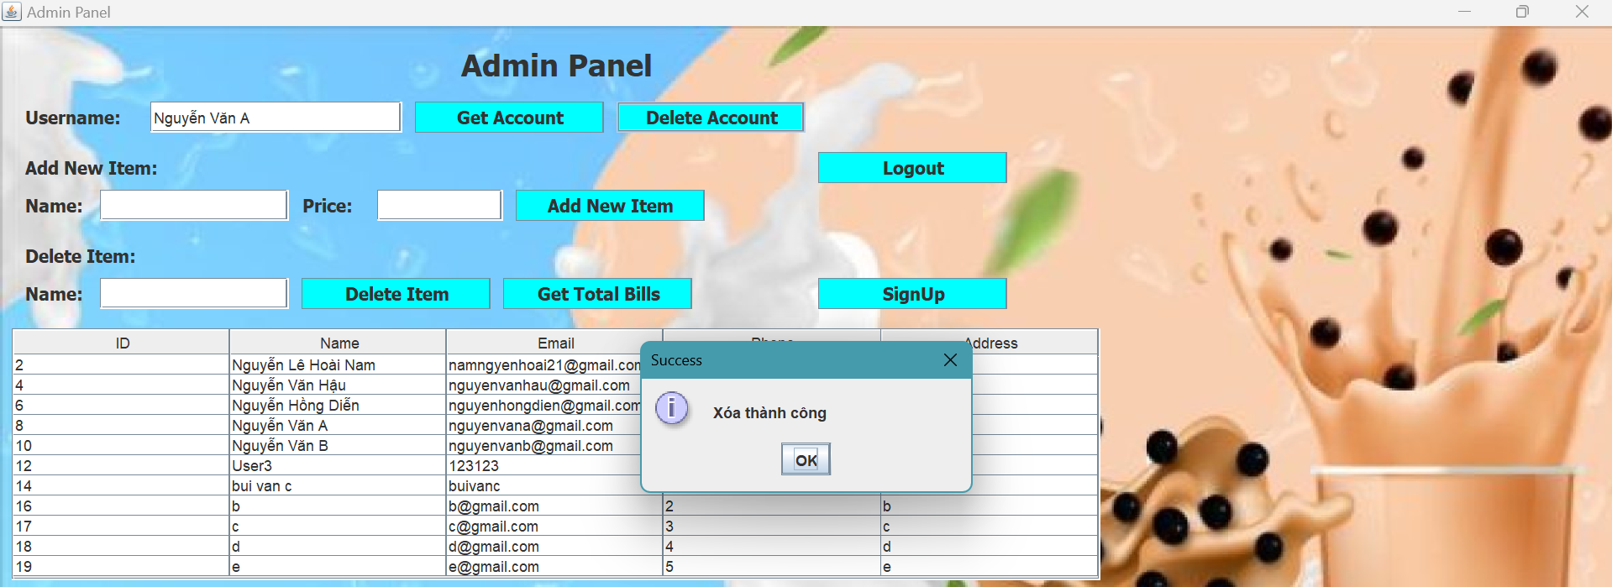

Hình 2.8: Màn hình khi xóa tài khoản.

* + - Cập nhập thông tin tài khoản xuống bảng:



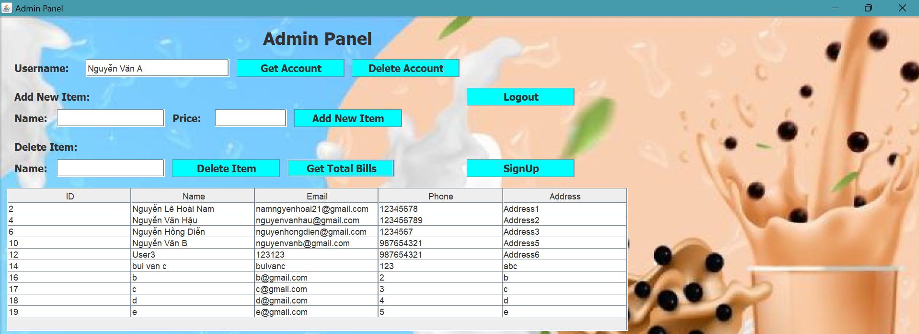

Hình 2.9: Màn hình sau khi xóa tài khoản thành công.

* + 1. **Chức năng thêm mới sản phẩm:**
* Thêm mới sản phẩm
* Quản trị viên nhập tên và giá sản phẩm(tên không được để trống và giá phải >= 0) thông tin sản phẩm sẽ được thêm vào file thông qua interface IproductRepository.
* Lớp loadProduct giúp tải lại dữ liệu sản phẩm sau khi thêm sản phẩm mới

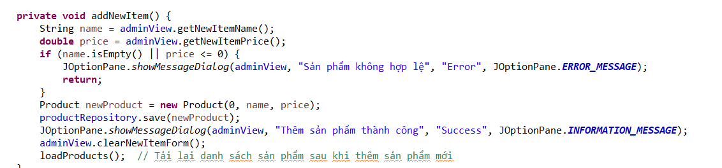

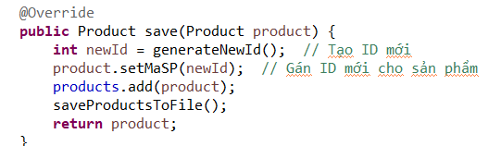

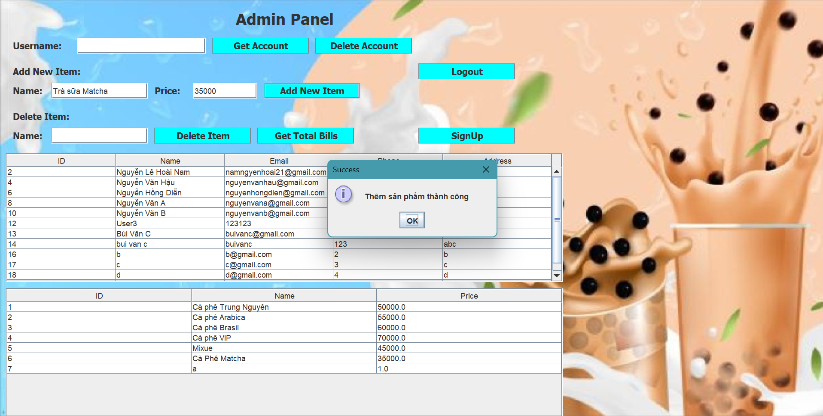

Hình 2.10: Màn hình thêm sản phẩm

* Cập nhập sản phẩm và hiện thông tin xuống bảng.

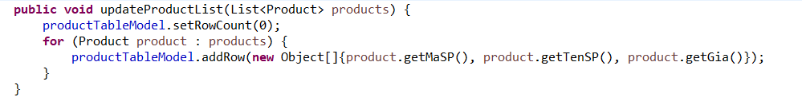

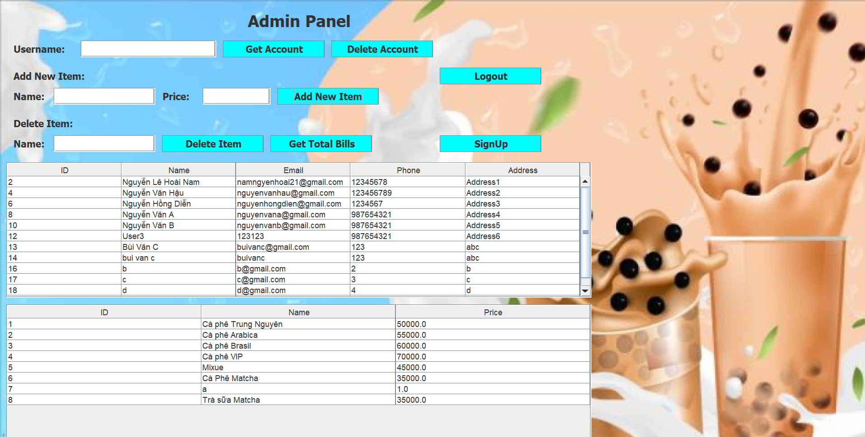

Hình 2.11: Màn hình bảng quản lí sản phẩm sau khi thêm.

* Thao tác với file:
* Hệ thống thực hiện thao tác với file thông qua hàm loadProductsFromFile() và saveProductsToFile() giúp tạo luồng nhập xuất dữ liệu ra/vào file. Đối tượng nếu có sự thay đổi sẽ được lưu và đọc tại file Product.txt

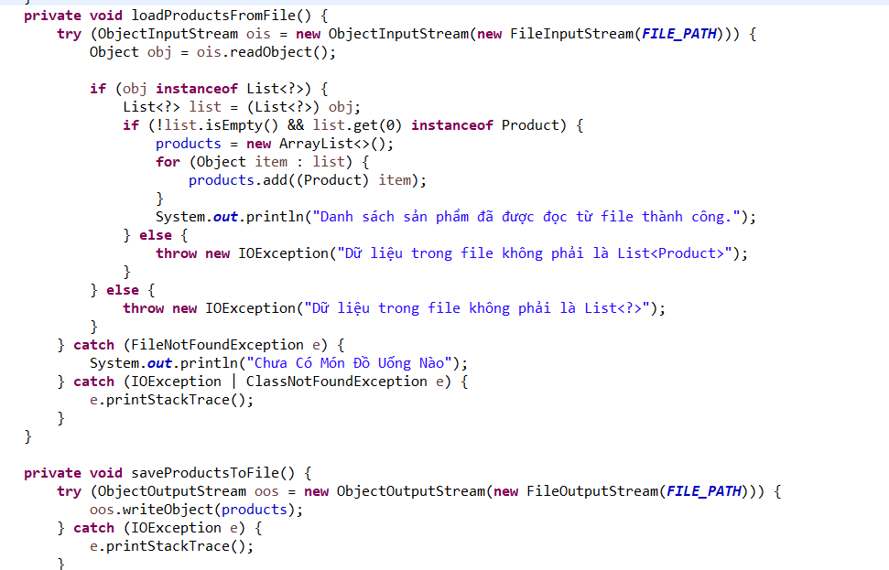

* + 1. **Chức năng xóa sản phẩm**
* Quản trị viên nhập tên sản phẩm và nếu tồn tại sản phẩm thì xóa được sẽ, sau đó được hiển thị xuống bảng bên dưới

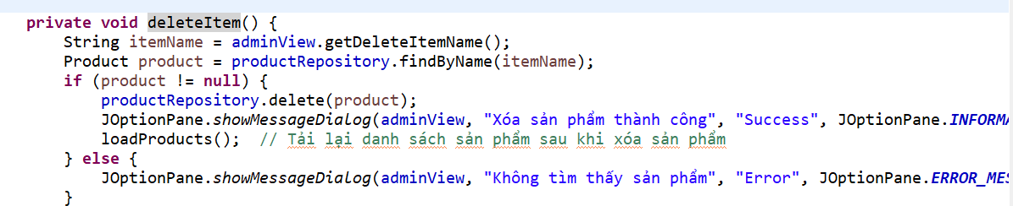

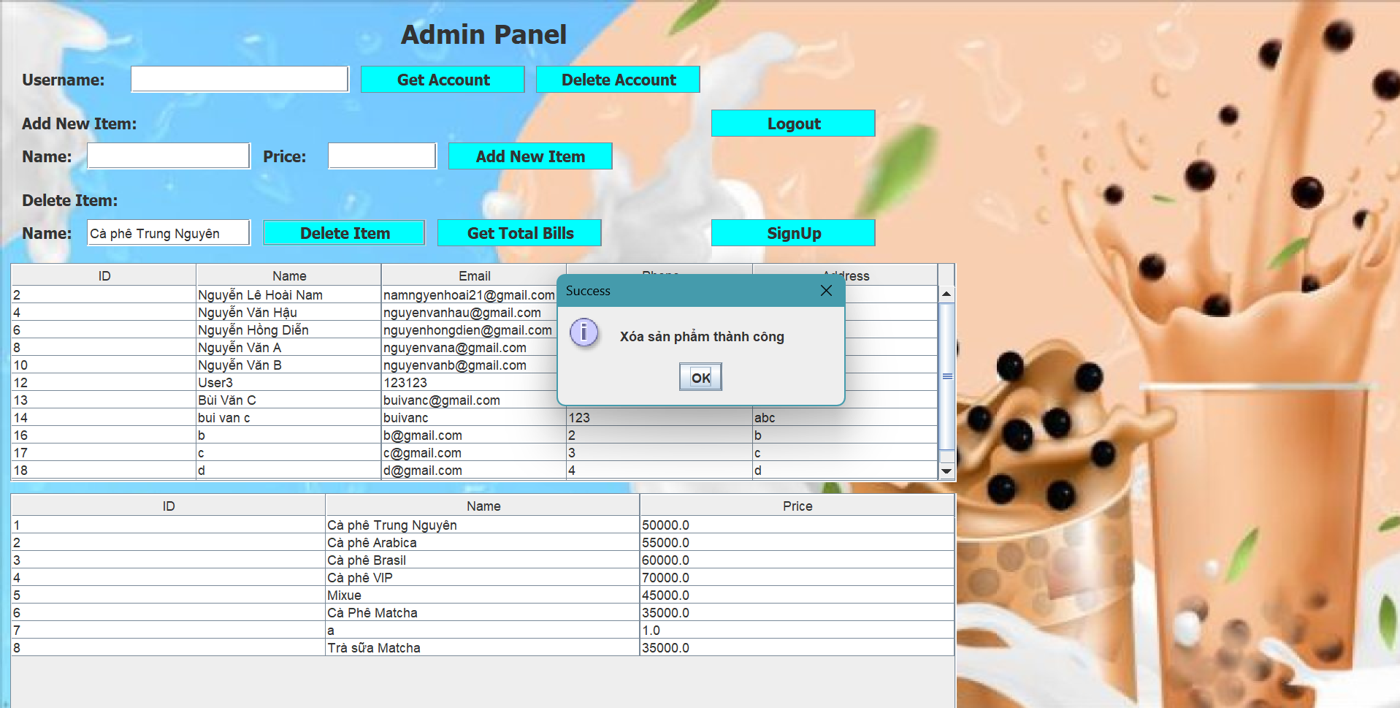

Hình 2.12: Màn hình xóa sản phẩm

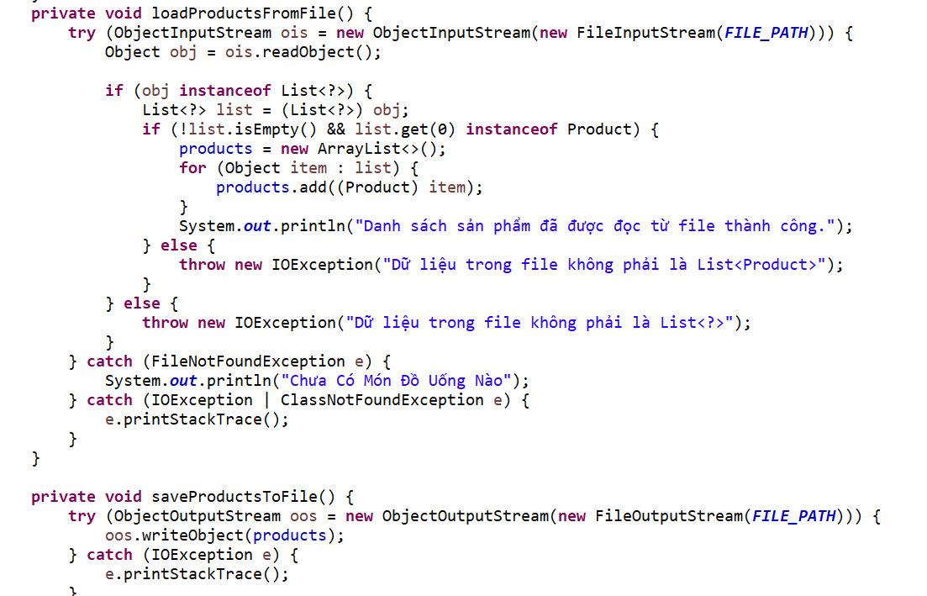

* Cập nhập sản phẩm và hiện thông tin xuống bảng.



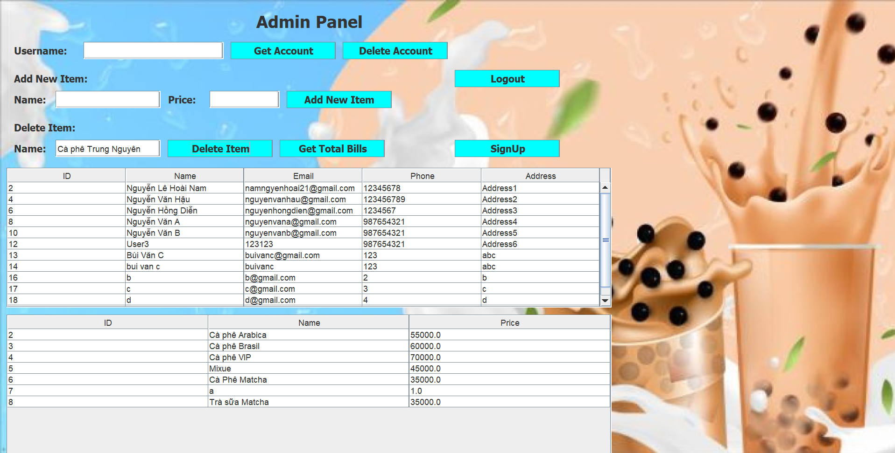

Hình 2.13: Màn hình bảng quản lí sản phẩm sau khi xóa.

* Tính đóng gói: Lấy thông tin qua phương thức get(), giúp bảo vệ dữ liệu bên trong khỏi sự truy cập và thay đổi trực tiếp từ bên ngoài.

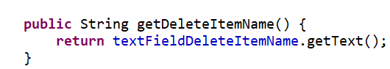

* + 1. **Chức năng tạo mới tài khoản:**
* Tạo tài khoản:
* Quản trị viên có quyền tạo mới tài khoản với vai trò là admin hoặc user. Điều này giúp cho quản trị viên có thể khởi tao, quản lý được các thông tin tài khoản. Tăng tính bảo mật, an toàn với các thông tin của người sử dụng.

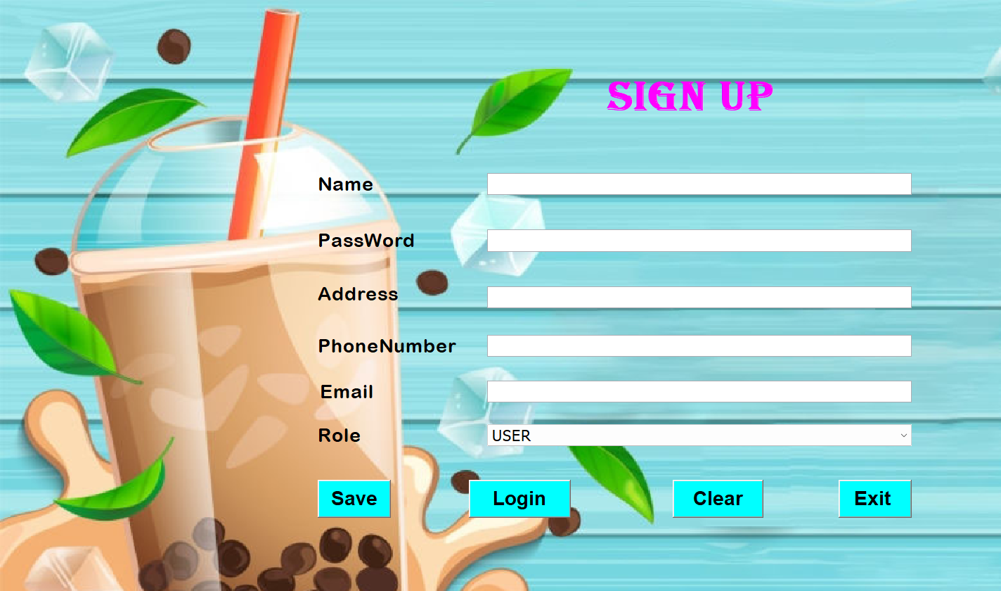

Hình 2.14: Màn hình đăng kí tài khoản

* Tính đóng gói giúp bảo vệ an toàn dữ liệu người dùng:

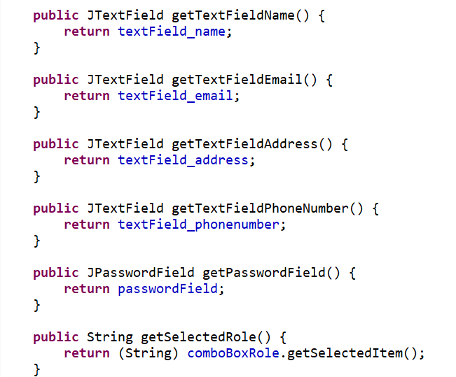

* Thao tác với file:
* Hệ thống thực hiện thao tác với file thông qua hàm saveUsersToFile() và loadUsersFromFile() giúp tạo luồng nhập xuất dữ liệu ra/vào file. Đối tượng nếu có sự thay đổi sẽ được lưu và đọc tại file User.txt.

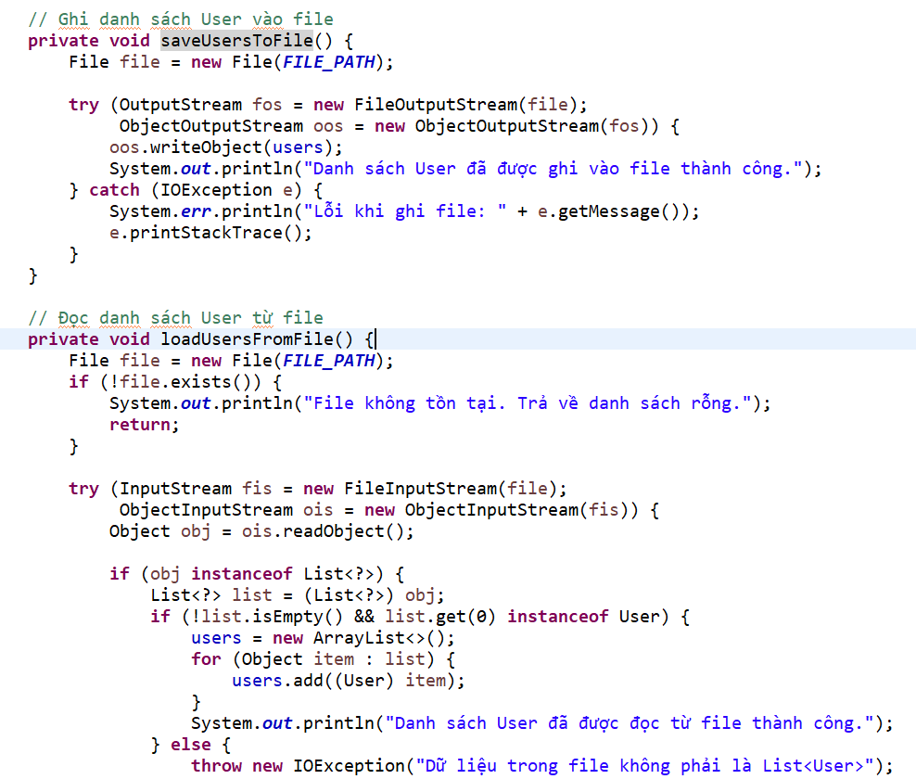

* + 1. **Xem thông tin hóa đơn**
* Màn hình giao diện gồm các dữ liệu bao gồm: Mã hóa đơn, tên khách hàng, gmail, số điện thoại, ngày in hóa đơn, tổng tiền.

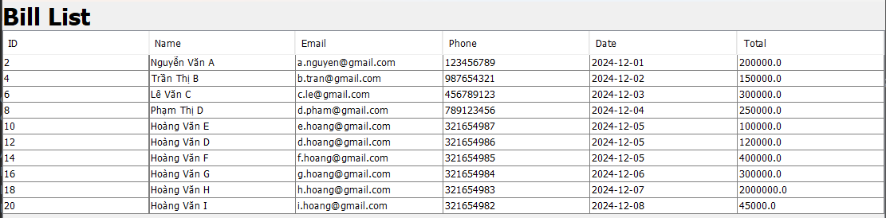

Hình 2.15: Màn hình xem thông tin hóa đơn

* Huóng đối tượng:
* Tính kế thừa: lớp BillView() kế thừa từ lớp Jframe().
* Tính đóng gói: Lấy thông tin qua phương thức get()

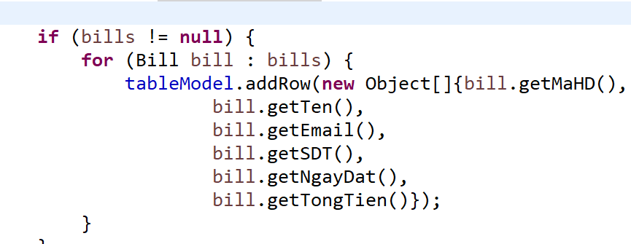

* Làm việc với file:
* Thông qua các phương thức loadBillsFromFile() và saveBillsToFile() thì các hóa đơn được lưu trữ dưới dạng file txt. Các phương thức trên có sử dụng try_cacth (bắt ngoại lệ) giúp đảm bảo chương trình diễn ra suôn sẻ.

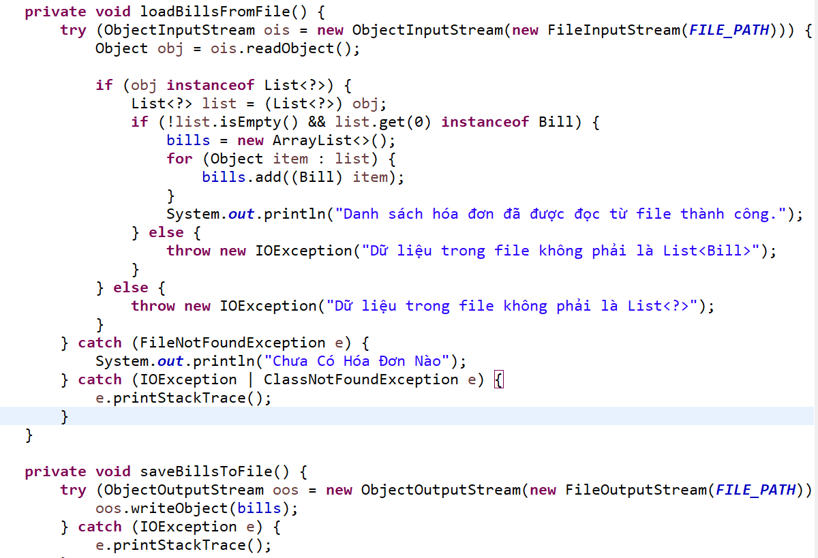

### **2.4.10 Quên mật khẩu (Nguyễn Lê Hoài Nam)**

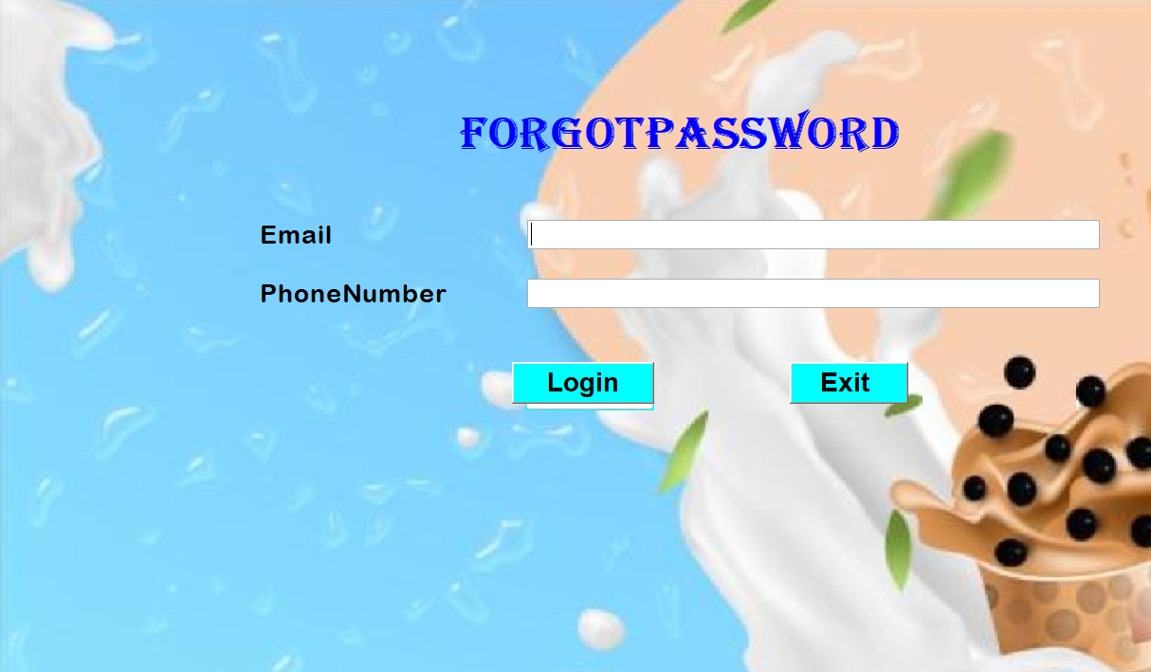

Hình 2.16: Màn hình quên mật khẩu

* Màn hình giao diện chức năng xác thực người dùng bao gồm: trường nhập liệu Email, trường nhập số điện thoại, các button.
* Hướng đối tượng
* Tính kế thừa: Lớp ForgotPasswordView() kế thừa từ lớp JFrame



* Tính đóng gói: Lấy thông tin qua phương thức get()

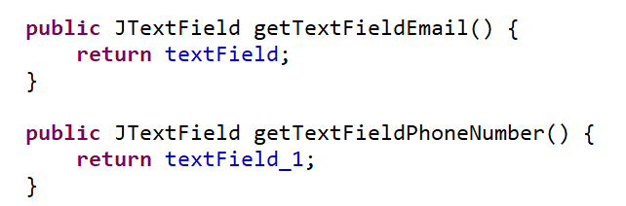

* Tính đa hình: Nút bấm và trường nhập dữ liệu khác nhau sử dụng ActionListener để định nghĩa các hành vi khác nhau khi thao tác

 

* Lấy dữ liệu email và số điện thoại được người sử dụng nhập để so sánh với thông tin tài khoản có trong file User.txt nếu đúng thì sẽ trả về mật khẩu thông qua phương thức getmatKhau(), còn nếu sai thì hiện ra thông báo cho người dùng.

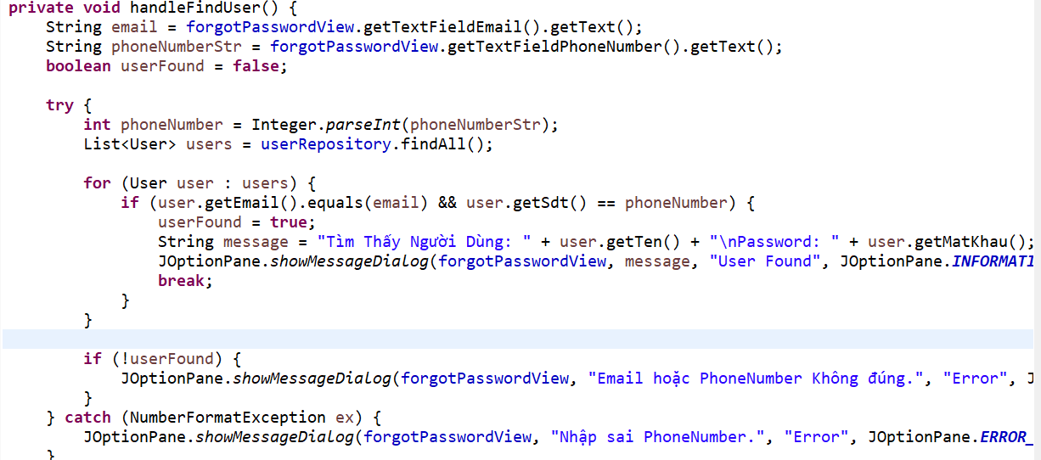

* Thao tác với file:
* Thông qua phương thức loadUsersFromFile() để có thể lấy dữ liệu tài khoản.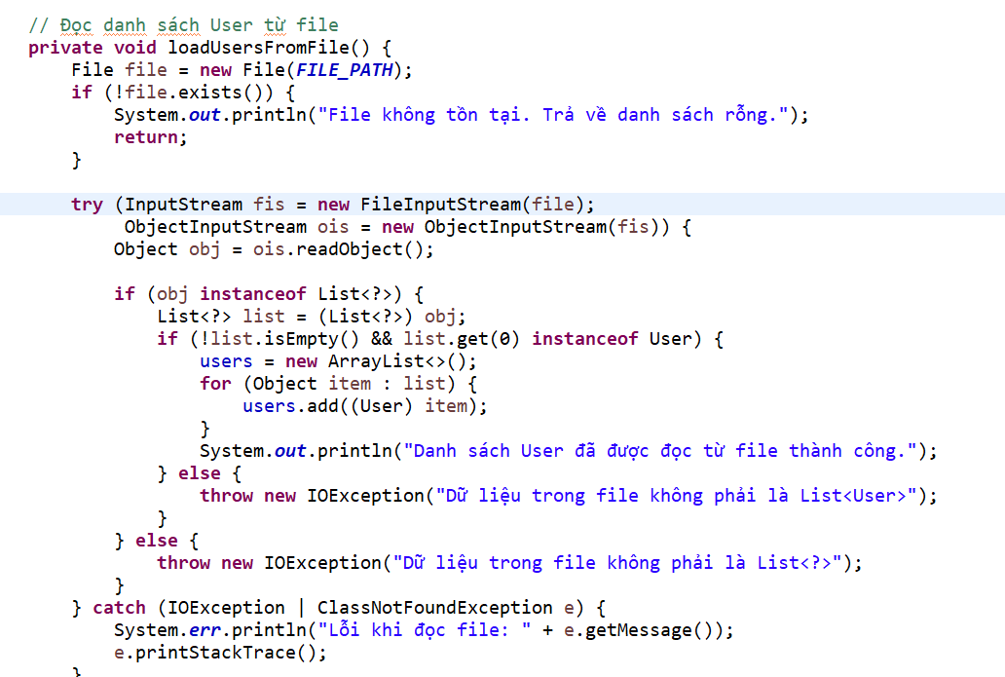

# Màn hình sau khi được cấp lại mật khẩu:

**

Hình 2.17: Màn hình sau khi tìm lại được mật khẩu.

# **2.4.11 Tính trừu tượng**

* Tính trừu tượng được thể hiện thông qua các Interface giúp cho việc các đối tượng thuộc các lớp khác nhau có thể được sử dụng chung thông qua interface mà chúng triển khai. Đồng thời giúp mã nguồn dễ bảo trì, mở rộng và kiểm thử hơn.
* Interface IuserRepository:
  + Khởi tạo một interface IUserRepository với các phương thức cần thiết để làm việc với các đối tượng User. Các phương thức này bao gồm:
  + save(User user): Lưu một đối tượng User vào file.
  + findByEmailAndPassword(String email, String password): Tìm và trả về đối tượng User dựa trên email và mật khẩu.
  + findByEmail(String email): Tìm và trả về đối tượng User dựa trên email.
  + update(User user): Cập nhật thông tin của một đối tượng User.
  + findAll(): Trả về danh sách tất cả các đối tượng User từ file.
  + clear(): Xóa toàn bộ dữ liệu.
  + delete(User user): Xóa một đối tượng User.

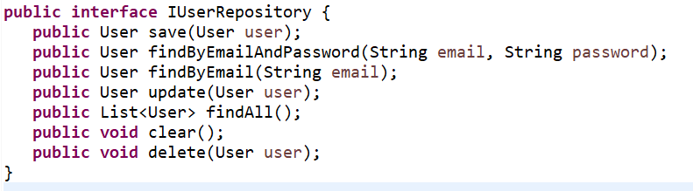

* Interface IProductRepository:
  + Khởi tạo một interface IProductRepository với các phương thức cơ bản để làm việc với các đối tượng Product.

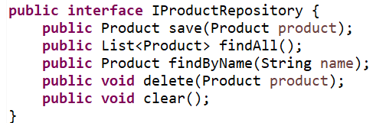

* Interface IBillRepository:
  + Khởi tạo một interface IBillRepository với các phương thức cơ bản để làm việc với các đối tượng Bill.

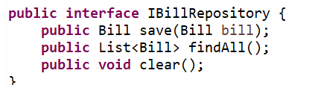

# **PHẦN 3: KẾT QUẢ VÀ BÀI HỌC KINH NGHIỆM**

## **3.1 Nội dung đã thực hiện**

### **3.1.1 Những kiến thức và kĩ năng học được trong quá trình thực hiện đề tài**

Trong quá trình thực hiện đề tài “Xây dựng chương trình quản lý quán trà sữa” chúng em đã được học và áp dụng những kiến thức:

* Kiến thức về Java Swing: Để xây dựng giao diện người dùng cho chương trình, chúng em đã được học về các thành phần cơ bản của Java Swing như JPanel, JFrame, JButton, JTable và cách sử dụng chúng để tạo ra các thành phần giao diện và xử lý sự kiện.
* Kỹ năng lập trình Java: Đồ án này giúp chúng em cải thiện được kĩ năng lập trình Java. Chúng em đã học cách sử dụng các cú pháp, các lớp, các phương thức để xây dựng chương trình quản lý. Ngoài ra, kĩ năng debug và kĩ năng tìm kiếm các tài liệu liên quan cũng được cải thiện hơn trong quá trình lập trình.
* Kiến thức về cấu trúc dữ liệu: Trong khi xây dựng chương trình, chúng em đã học cách sử dụng các cấu trúc dữ liệu như các cấu trúc collection, mảng để lưu trữ và quản lý dữ liệu. Điều đó giúp chúng em biết cách lựa chọn cấu trúc dữ liệu sao cho phù hợp với từng bài toán đề ra.
* Kĩ năng thiết kế giao diện: Để tạo ra một giao diện người dùng dễ sử dụng và có tính thẩm mĩ, chúng em đã tìm hiểu cách thiết kế giao diện bằng việc sắp xếp vị trí của các thành phần như nút bấm, trường nhập dữ liệu và bảng hiển thị một cách có tổ chức, phù hợp.
* Kĩ năng làm việc nhóm: Để xây dựng một chương trình quản lý phù hợp, chúng em đã áp dụng các kĩ năng quản lý dự án như lập kế hoạch, phân chia công việc hợp lý và theo dõi tiến độ. Điều đó giúp chúng em tạo ra được chương trình một cách nhanh chóng và hoàn thành đúng hạn.

Qua quá trình thực hiện đề tài “Xây dựng chương trình quản lý quán trà sữa”, chúng em đã được học và biết thêm được nhiều kĩ năng mới như kĩ năng sử dụng Java Swing, sử dụng cấu trúc dữ liệu hợp lý, cách phân tích yêu cầu các bài toán, hiểu sâu hơn về lập trình Java và cách quản lý dự án hiệu quả. Những kiến thức và kĩ năng này giúp cho chúng em có một cái nhìn sâu và vững chắc để xây dựng và phát triển các ứng dụng liên quan sau này.

## **3.1.2 Chuẩn đầu ra đã đạt được trong quá trình thực hiện đề tài**

* Xây dựng thành công chương trình sử dụng Java Swing. Chương trình cung cấp các tính năng cơ bản như thêm, sửa, xóa, cập nhật thông tin. Ngoài ra, chương trình còn cung cấp tính năng nâng cao hơn đó là tìm lại mật khẩu của tài khoản thông qua email và số diện thoại.Các thông tin và hóa đơn người dùng được lưu một cách bảo mật trong file thông qua các phương thức của lớp ObjectInputStream và ObjectOutputStream.
* Giao diện được thiết kế phù hợp, dễ dàng sử dụng.

### **3.1.3 Bài học kinh nghiệm sau khi kết thúc đề tài**

* Kĩ năng lập trình và thiết kế giao diện: Cần trang bị cho bản thân thật chắc các kiến thức lập trình căn bản và tìm hiểu về cách thiết kế giao diện sao cho bố cục hài hòa.
* Quy trình phân tích và quản lý: Phân tích yêu cầu bài toán và quản lý dự án là quan trọng để xây dựng chương trình chất lượng. Chúng em còn hiểu ra được tầm quan trọng của việc lên kế hoạch cụ thể trước khi bắt đầu viết mã giúp việc xây dựng chương trình.
* Kĩ năng giao tiếp và làm việc nhóm: Trong quá trình thực hiện đề tài, chúng em nhận thấy khả năng giao tiếp tốt giúp cho quá trình làm việc hiệu quả hơn. Hơn nữa, chúng em còn học được cách lắng nghe ý kiến, học cách trao đổi thông tin sao cho rõ ràng, dễ hiểu để từ đó đưa ra các hướng đi cùng giải pháp phù hợp.

## **3.2 Hướng phát triển**

Sau khi hoàn thành đề tài “Xây dựng chương trình quản lý quán trà sữa”, chúng em nhận thấy có một số hướng có thể được phát triển:

* Cải thiện giao diện : Mặc dù cho giao diện hiện tại đã đáp ứng được cơ bản yêu cầu về mặt thiết kế, dễ dàng sử dụng song vẫn còn những không gian để cải tiến nhằm tối ưu hóa. Tùy chỉnh bố cục hoặc thêm hiệu ứng bắt mắt sẽ làm tăng trải nghiệm người dùng, làm chương trình trở nên hấp dẫn, thú vị hơn.
* Bổ sung tính năng thông báo: Tính năng xem thông tin đồ uống có thể được thêm vào để giúp người sử dụng có cái nhìn chi tiết để dễ dàng đưa ra lựa chọn.
* Tích hợp cơ sở dữ liệu: Một hướng phát triển khác đó là tích hợp cơ sở dữ liệu thực để lưu trữ các thông tin, điều đó giúp việc quản lý hiệu quả hơn.

# **TÀI LIỆU THAM KHẢO**

**[1]** Giáo trình lập trình Java

**[2]** <https://www.javatpoint.com/java-tutorial>

**[3]** [**https://www.w3schools.com/java/**](https://www.w3schools.com/java/)

**[4]** [**https://dev.java/learn/eclipse/**](https://dev.java/learn/eclipse/)

**[5]** Giáo trình lập trình hướng đối tượng